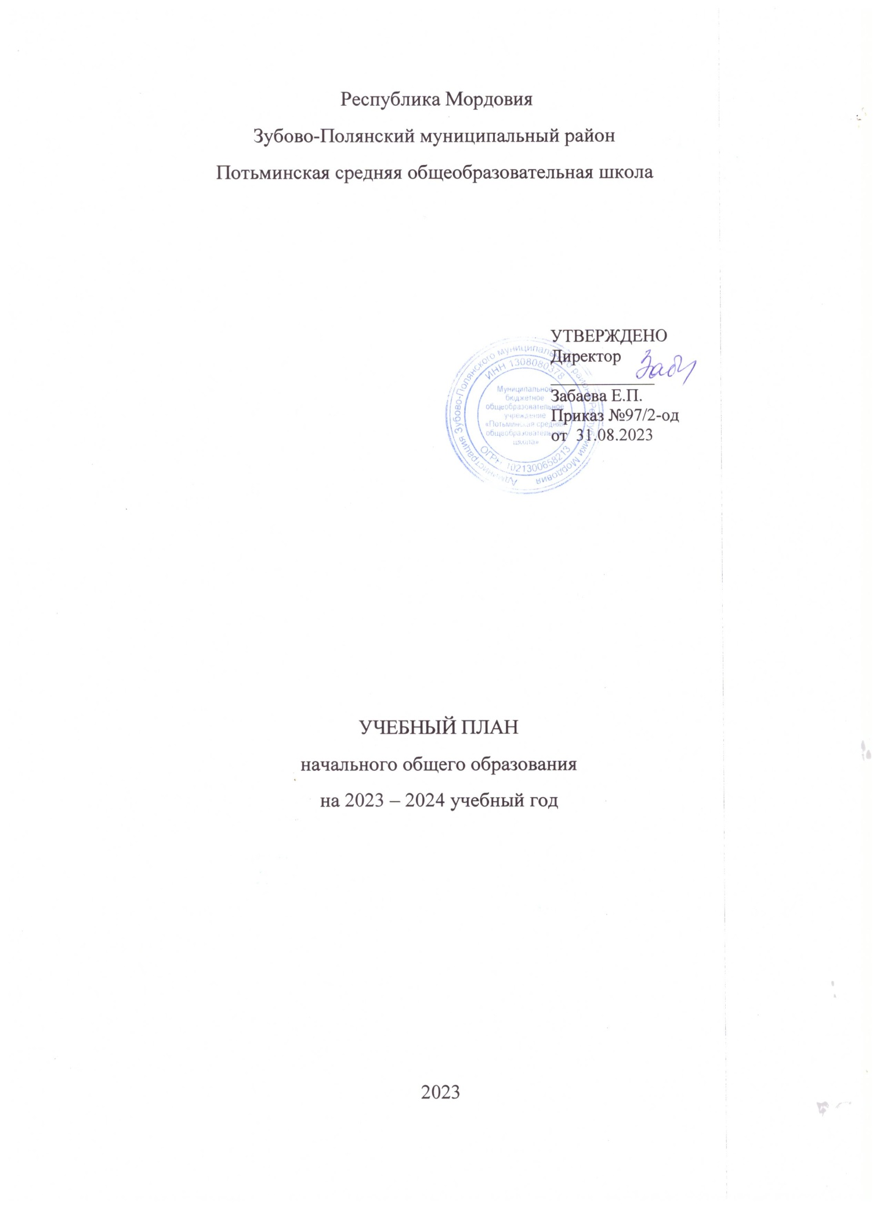
УЧЕБНЫЙ ПЛАН

Предметная область | Учебный предмет | Количество часов в неделю
 |  | 1а | 1б | 2а | 2б | 3а | 3б | 4а | 4б
Обязательная часть
Русский язык и литературное чтение | Русский язык | 5 | 5 | 5 | 5 | 5 | 5 | 5 | 5
 | Литературное чтение | 3 | 3 | 3 | 3 | 3 | 3 | 3 | 3
Родной язык и литературное чтение на родном языке | Родной язык и (или) государственный язык республики Российской Федерации | 1 | 1 | 2 | 2 | 2 | 2 | 1 | 1
 | Литературное чтение на родном языке | 1 | 1 | 0 | 0 | 0 | 0 | 0 | 0
Иностранный язык | Иностранный язык | 0 | 0 | 2 | 2 | 2 | 2 | 2 | 2
Математика и информатика | Математика | 4 | 4 | 4 | 4 | 4 | 4 | 4 | 4
Обществознание и естествознание ("окружающий мир") | Окружающий мир | 2 | 2 | 2 | 2 | 2 | 2 | 2 | 2
Основы религиозных культур и светской этики | Основы религиозных культур и светской этики | 0 | 0 | 0 | 0 | 0 | 0 | 1 | 1
Искусство | Изобразительное искусство | 1 | 1 | 1 | 1 | 1 | 1 | 1 | 1
 | Музыка | 1 | 1 | 1 | 1 | 1 | 1 | 1 | 1
Технология | Технология | 1 | 1 | 1 | 1 | 1 | 1 | 1 | 1
Физическая культура | Физическая культура | 2 | 2 | 2 | 2 | 2 | 2 | 2 | 2
Итого |  | 21 | 21 | 23 | 23 | 23 | 23 | 23 | 23
ИТОГО недельная нагрузка |  | 21 | 21 | 23 | 23 | 23 | 23 | 23 | 23
Количество учебных недель |  | 33 | 33 | 34 | 34 | 34 | 34 | 34 | 34
Всего часов в год |  | 693 | 693 | 782 | 782 | 782 | 782 | 782 | 782

План внеурочной деятельности (недельный)
Потьминская средняя общеобразовательная школа
Учебные курсы | Количество часов в неделю
 | 1а | 1б | 2а | 2б | 3а | 3б | 4а | 4б
Хоровое пение | 0 | 0 | 0 | 1 | 0 | 0 | 0 | 0
Мир в котором мы живём | 1 | 0 | 0 | 0 | 0 | 0 | 0 | 0
Функциональная грамотность | 1 | 1 | 1 | 1 | 1 | 1 | 1 | 1
По ступенькам финансовой грамотности | 1 | 1 | 1 | 1 | 1 | 1 | 1 | 1
Первые шаги к здоровью | 1 | 0 | 0 | 0 | 0 | 0 | 0 | 0
Акварелька | 1 | 0 | 0 | 0 | 0 | 1 | 0 | 0
Этика: Азбука добра | 1 | 0 | 0 | 0 | 0 | 0 | 0 | 0
Орлята России | 1 | 1 | 2 | 2 | 2 | 2 | 2 | 2
Занимательная грамматика | 0 | 1 | 0 | 0 | 0 | 0 | 0 | 0
Мы исследователи | 0 | 1 | 0 | 0 | 0 | 0 | 0 | 0
Страна Этикета | 0 | 1 | 0 | 0 | 0 | 0 | 0 | 0
Первые шаги к здоровью | 0 | 1 | 0 | 0 | 0 | 0 | 0 | 0
Веселые ножки | 0 | 1 | 0 | 0 | 0 | 0 | 0 | 0
Мир в котором мы живём | 0 | 1 | 0 | 0 | 0 | 0 | 0 | 0
Занимательная математика | 0 | 0 | 1 | 1 | 1 | 0 | 1 | 1
Кладовая русского языка | 0 | 0 | 1 | 0 | 0 | 0 | 0 | 0
Я - исследователь | 0 | 0 | 1 | 0 | 0 | 0 | 0 | 0
Здорово быть здоровым | 0 | 0 | 1 | 0 | 0 | 0 | 0 | 0
Если хочешь быть здоров | 0 | 0 | 1 | 0 | 0 | 0 | 0 | 0
Мы любим русский язык | 0 | 0 | 0 | 1 | 0 | 0 | 0 | 0
Мир слов - всему название дано | 0 | 0 | 0 | 1 | 0 | 0 | 0 | 0
Если хочешь быть здоров | 0 | 0 | 0 | 1 | 0 | 0 | 0 | 0
Как хорошо уметь читать | 0 | 0 | 0 | 0 | 1 | 1 | 0 | 0
Почемучка | 0 | 0 | 0 | 0 | 1 | 1 | 0 | 0
По дорожкам здоровья | 0 | 0 | 0 | 0 | 1 | 1 | 0 | 0
Очумелые ручки | 0 | 0 | 0 | 0 | 1 | 1 | 1 | 1
Мокшанский язык | 0 | 0 | 0 | 0 | 0 | 0 | 1 | 1
Занимательный русский язык | 0 | 0 | 0 | 0 | 0 | 0 | 1 | 1
Я. ты. он, она - мы здоровая семья | 0 | 0 | 0 | 0 | 0 | 0 | 1 | 1
Разговоры о важном | 1 | 1 | 1 | 1 | 1 | 1 | 1 | 1
Математика вокруг нас | 1 | 0 | 0 | 0 | 0 | 0 | 0 | 0
Занимательная грамматика | 1 | 0 | 0 | 0 | 0 | 0 | 0 | 0
ИТОГО недельная нагрузка | 10 | 10 | 10 | 10 | 10 | 10 | 10 | 10

